 | Name: | Klasse: | Datum: |  | KV 3
 |  www.grundschul-blog.de
Streichquadrate oder nicht? (Lösung)

Finde die fehlenden Zahlen. Schreibe auf, wie du rechnest.

1

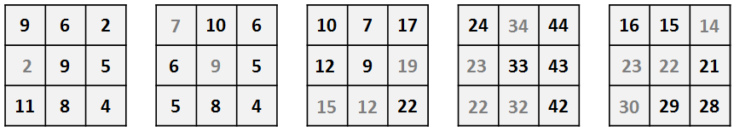

2

3

4


5

